Báo cáo bài tập lớn Đa phương tiện
Đề tài: Video streaming and quality evaluation

Giảng viên: TS. Phạm Văn Tiến

Sinh viên: Ninh Xuân Tùng Bách – 20140306 – Lớp Đt_02 – K59

Nội dung thực hiện:
- Chuẩn bị
- Hai laptop windown 10 đã cài đặt VLC Media Player, được kết nối chung một mạng lan
- Một video quay sẵn
- Các bước thực hiện
- Phát luồng tín hiệu
- Cài đặt máy phát tín hiệu: file truyền, mã hóa H264
- Cài đặt đường dẫn

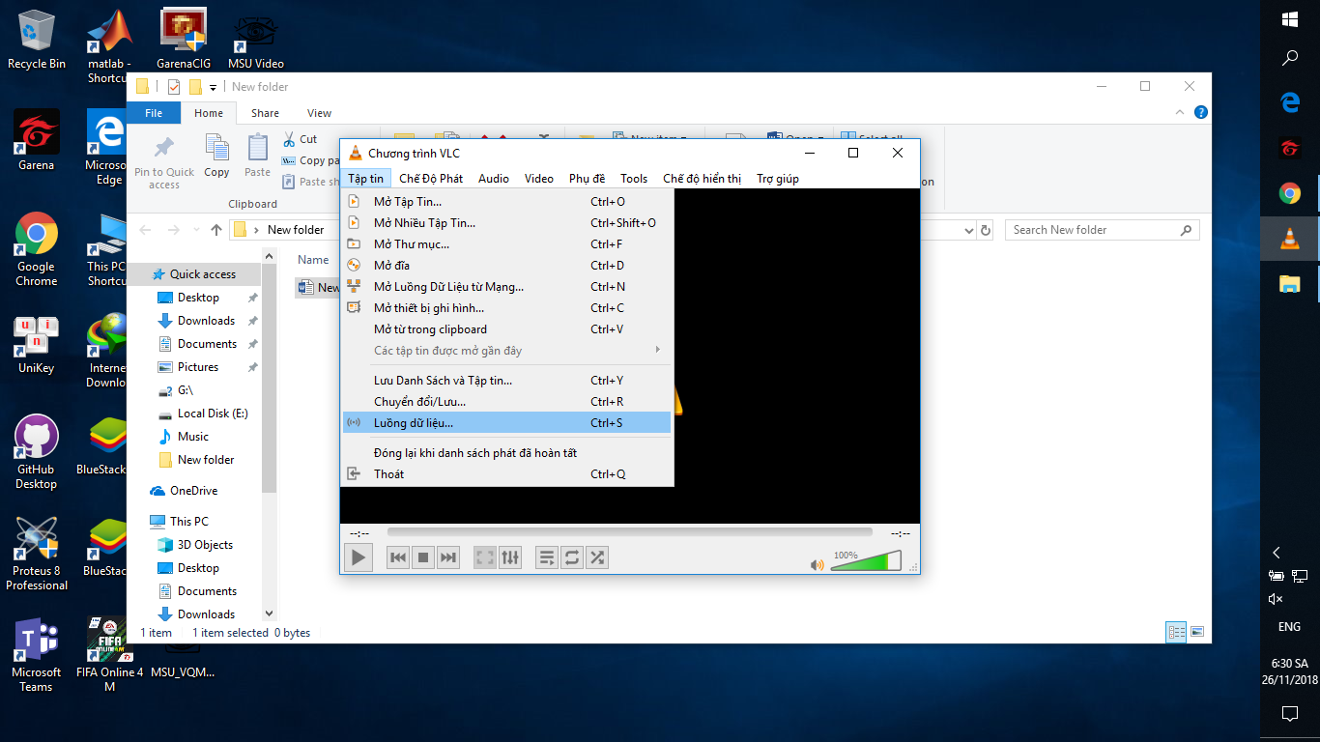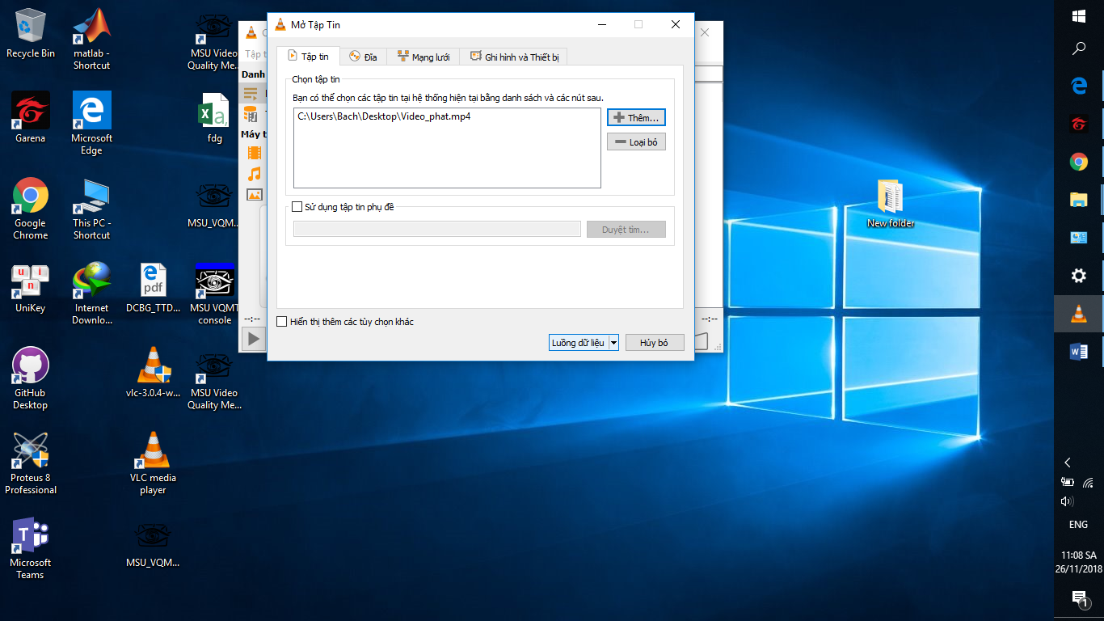
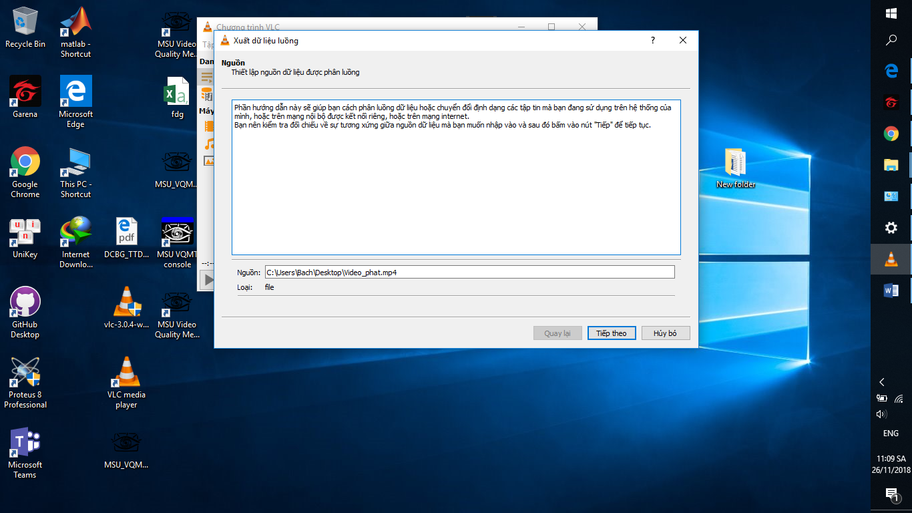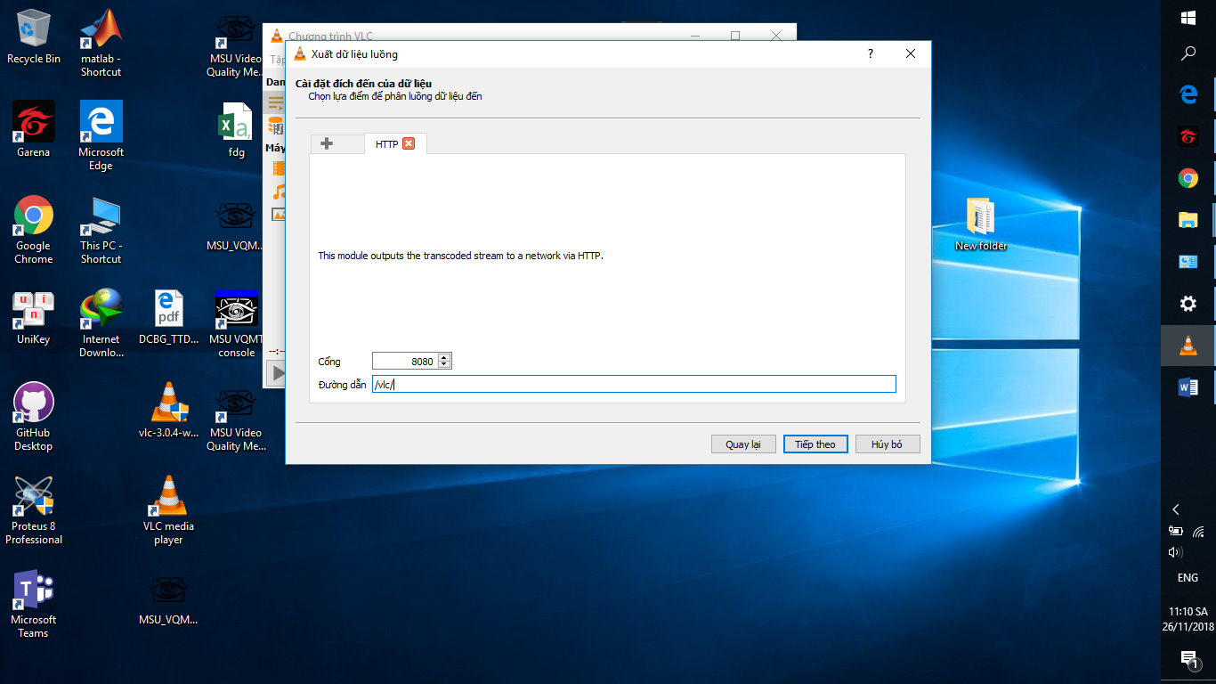
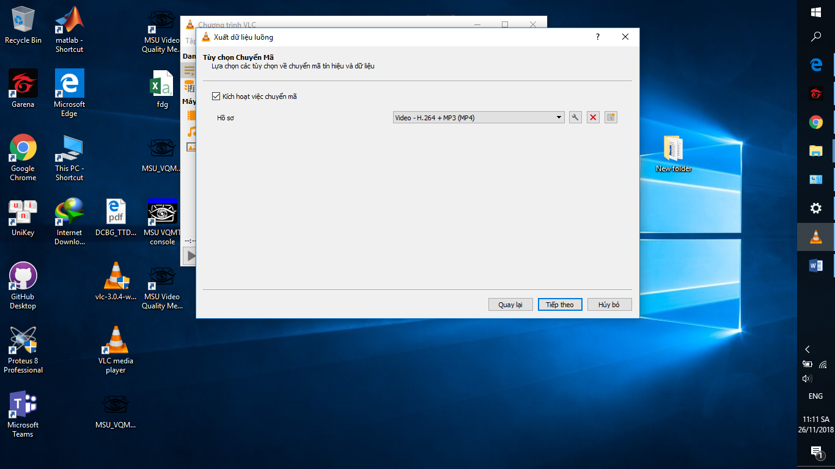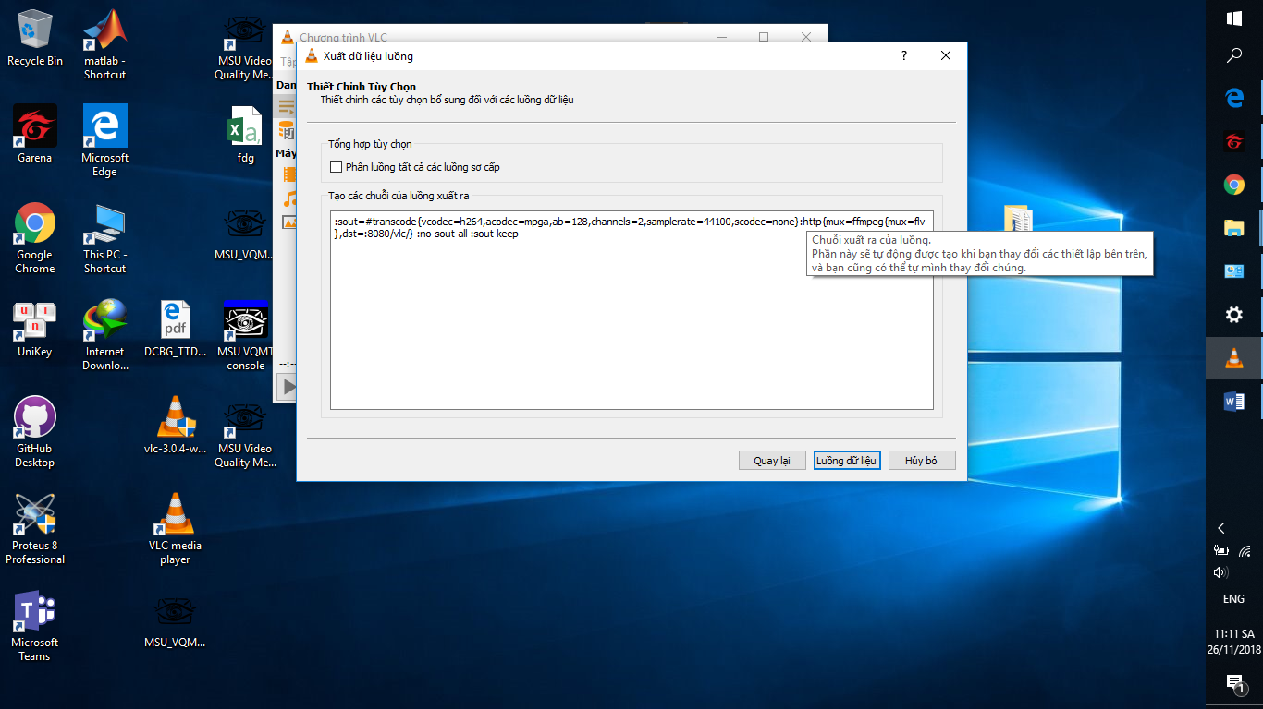

- Thu tín hiệu
Nhập địa chỉ http://192.168.x.y:8080/vlc/ để xem nội dung Video.Trong đó: 192. 168.x.y là địa chỉ IP của máy tính.
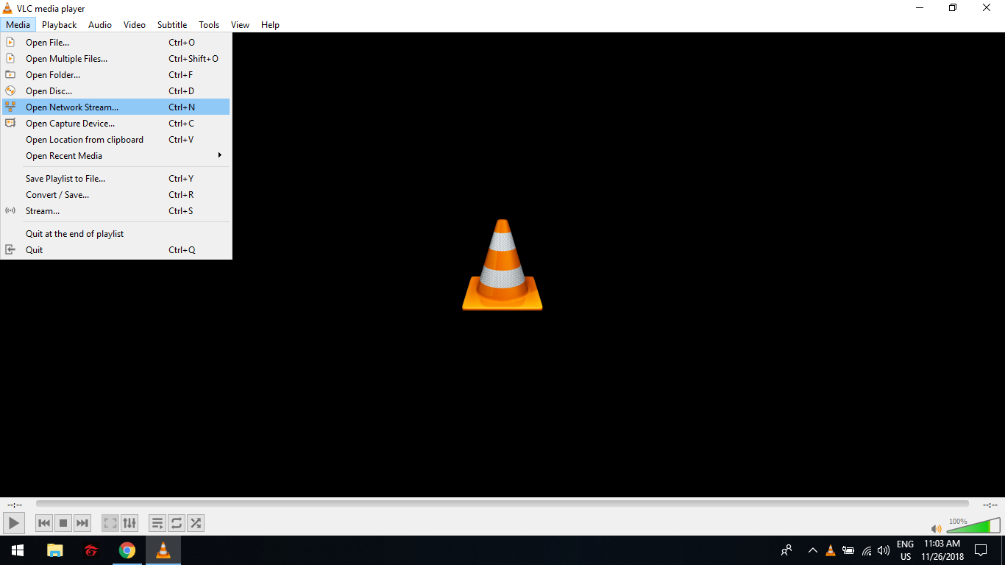
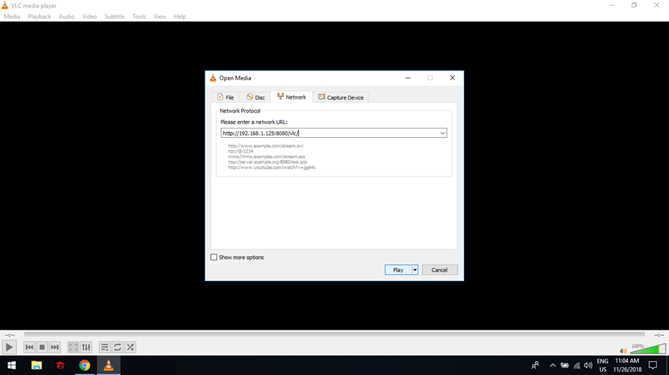

- Đánh giá kết quả
Sử dụng phần mềm MSU_VQMT để đo psnr

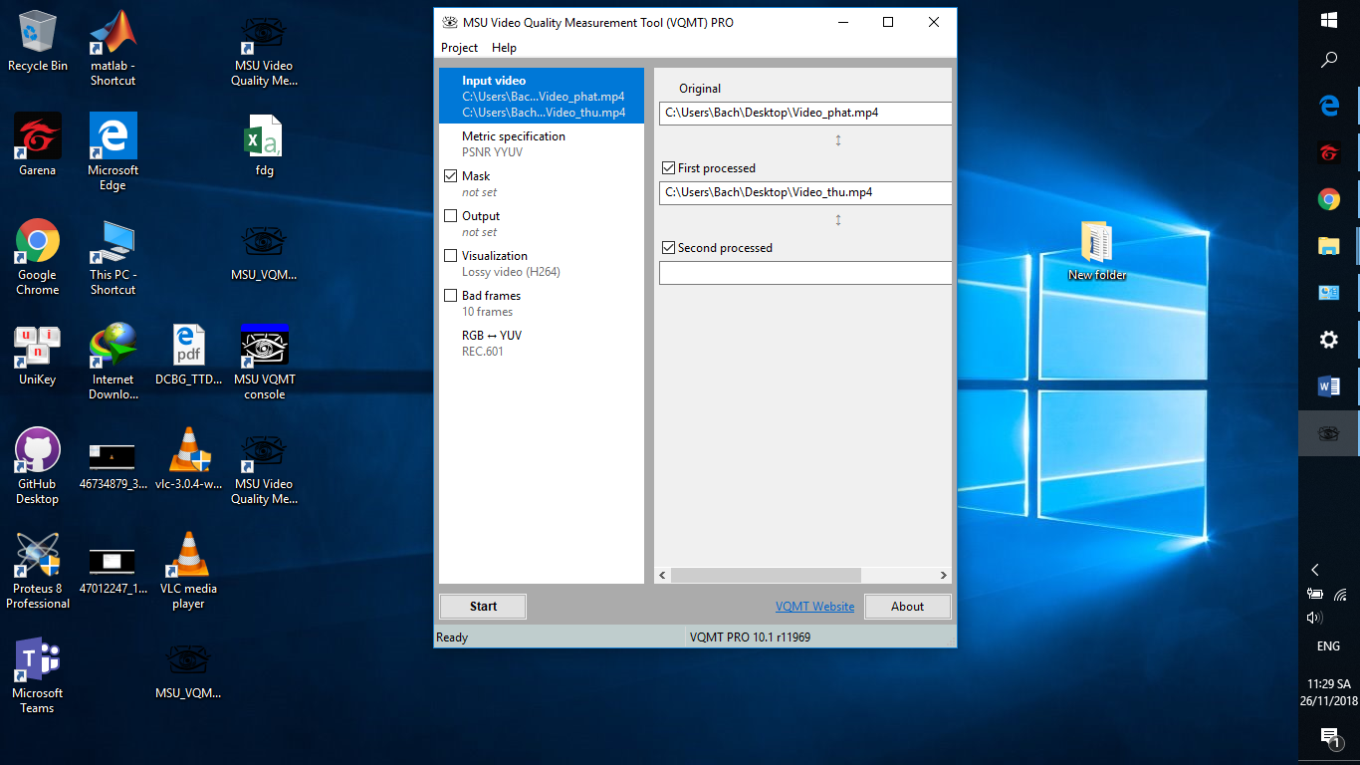

Kết quả :

